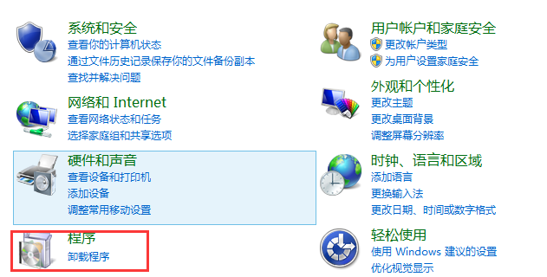

打开控制面板，找到程序一栏

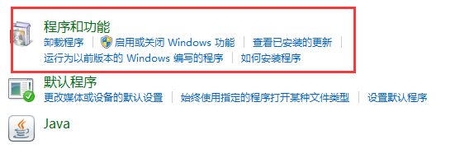

进入程序与功能中的启用或关闭Windows功能

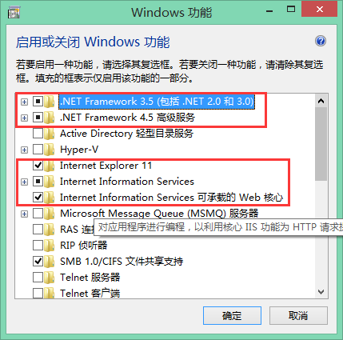

选择.NET和 Internet Information Services(IIS) 相关的功能程序，在前面打钩，并选择确定。

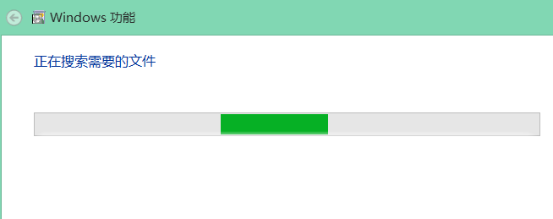

等待Windows自动完成相应程序的安装



安装完成

接下来启动IIS

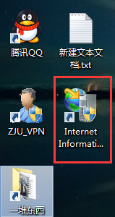

在窗口中，右键网站，选择添加网站

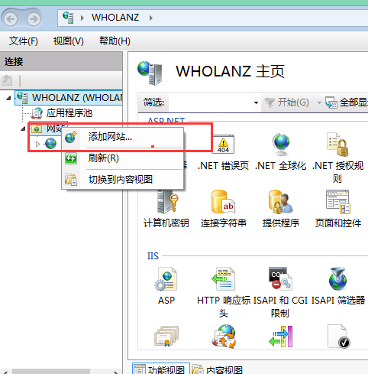

接下来按照要求输入新建网站的信息：

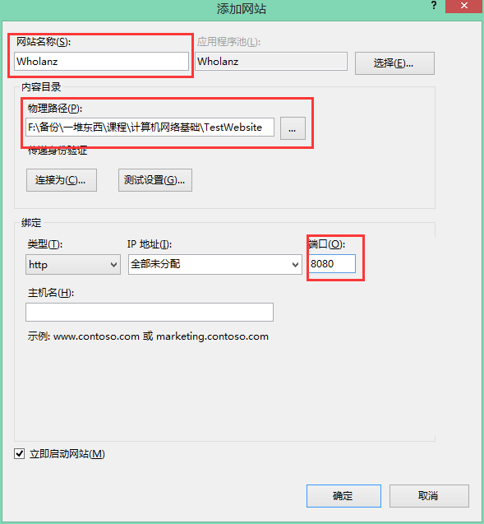

这里，我们将网站名称设置为Wholanz, 端口设置为8080，主机名称设置为www.wholanz.com , 端口设置为8080，并设置相应的网页文件存放路径后，点击确定

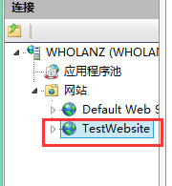

可以看到，网站目录中已经出现了刚刚新建的网站

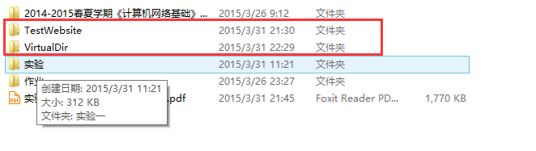

新建一个和网站目录不同的文件下，下面要将这个文件夹目录设置为虚拟目录添加到网站

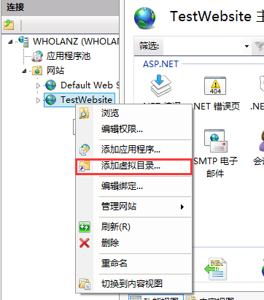

右键网站，选择添加虚拟目录

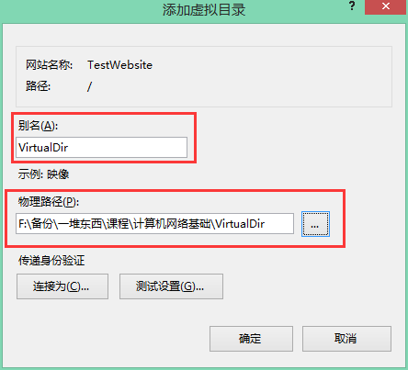

将刚才新建的文件夹设置为虚拟目录的物理路径

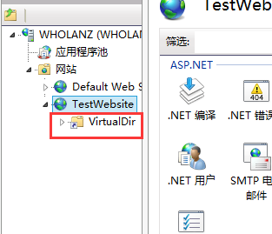

可以看到文件夹已经出现在了目录下

编写两个html文件，分别放置在网站路径和虚拟网站路径中

首先是网站主目录下的index.html

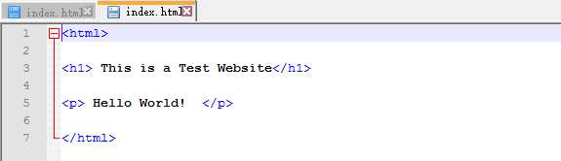

然后是虚拟目录下的index.html

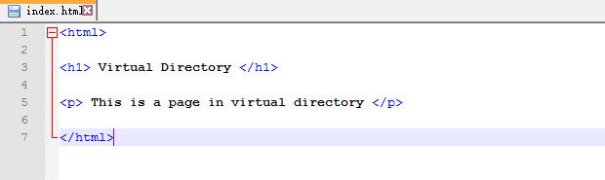

在浏览器中输入localhost:8080，显示如下页面

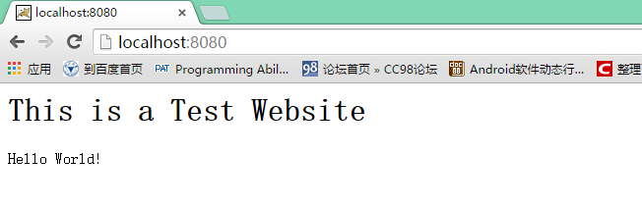

接下来输入localhostL8080/VirtualDir访问虚拟目录下的html文件，得到如下结果

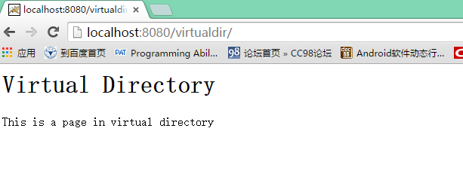

接下来安装Windows Media Server软件

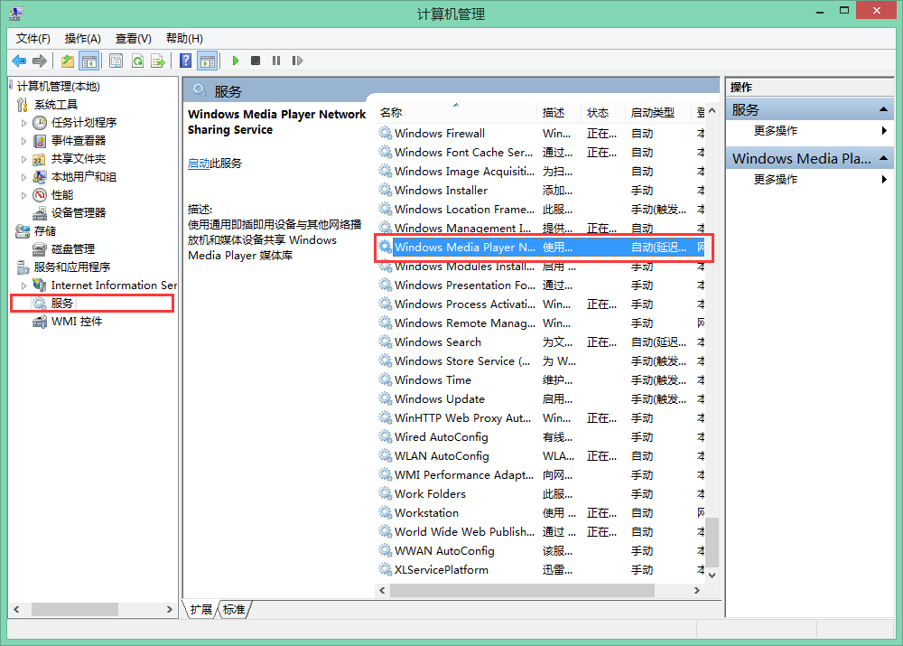

打开计算机管理，在服务中找到Windows Media Player并启动

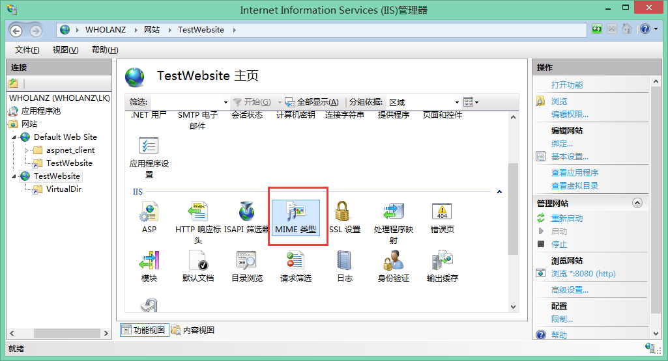

如果需要播放的视频格式并没有被添加，则需要在MIME类型中添加相应的文件类型。本次实验中使用的mp4格式在MIME类型中已经存在，并不需要额外添加

最后，在网站目录下加入相应的视频hehe.mp4

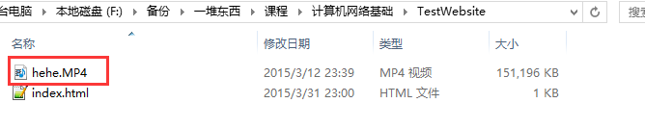

在浏览器中输入localhost:8080/hehe.mp4,可以打开并播放刚才的视频

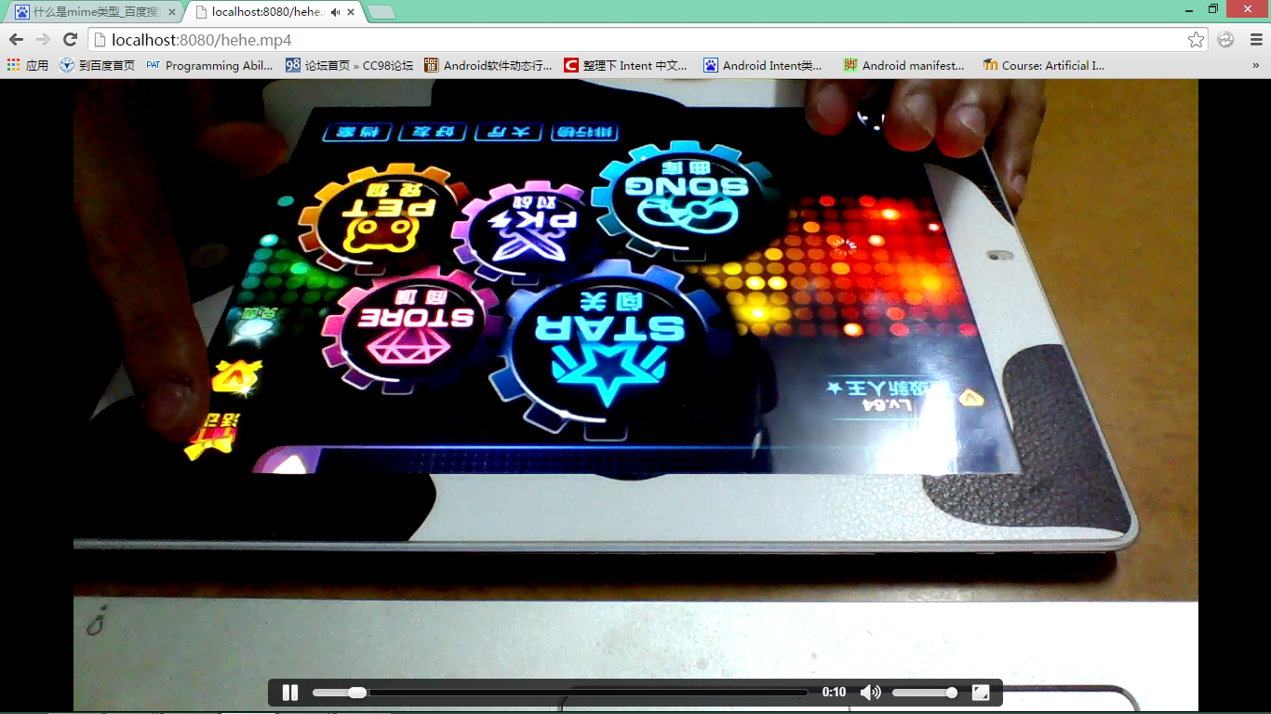

在命令行下输入命令 “ping [www.baidu.com](http://www.baidu.com)”，检测百度的连通性，得到如下结果：

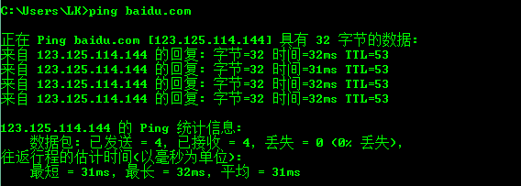

在命令行下输入ipconfig /all, 显示本机的无力网卡地址、IP地址，得到如下结果：

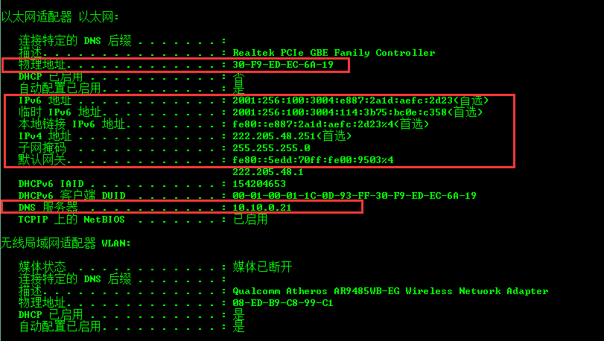

输入命令“arp –a”，观察本机记录的IP地址和对应的物理地址

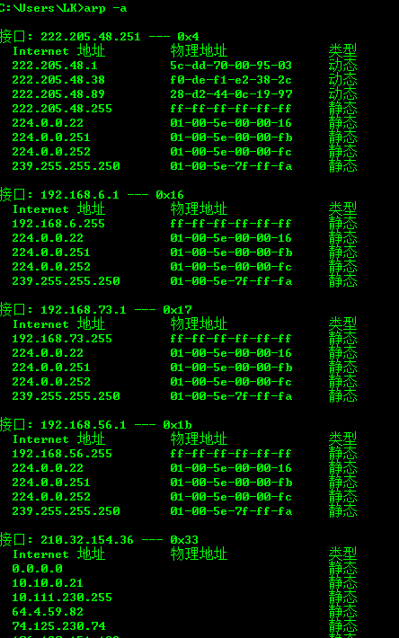

输入命令 “tracert baidu.com”, 观察本机到百度的路由信息，结果如下：

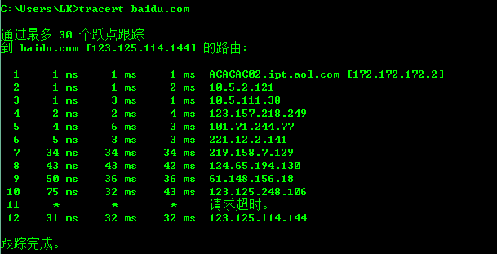

输入命令 “netstat -a”， 查看与本机建立TCP连接的各种信息，结果如下:

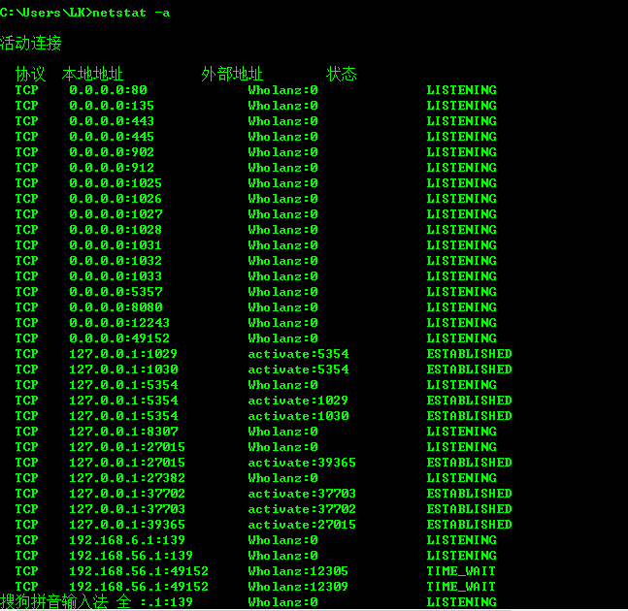

输入“route print”命令，打印本机的路由信息。结果如下：

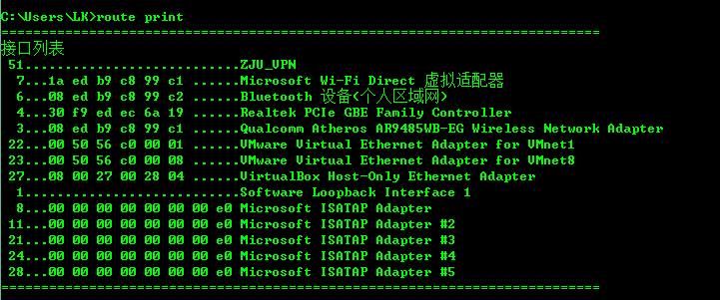

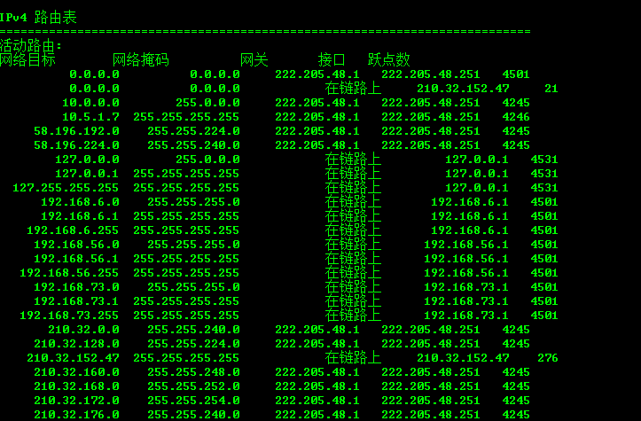



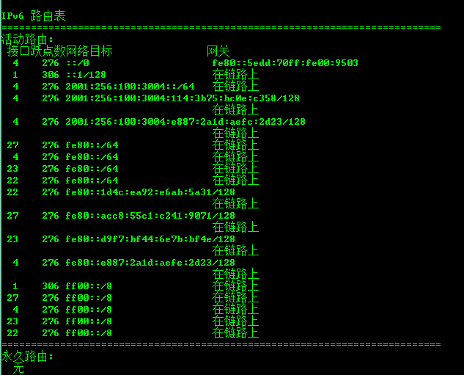

输入命令 “route add 134.105.0.0 mask 255.255.0.0 134.105.64.1”, 手工添加一个路由，结果如下：



注意需要根据route print中的 结果设置正确的参数

输入命令“net use”,显示本机的网络映射连接，结果如下：

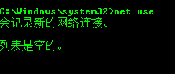

输入命令 net view \\wholanz, 查看局域网内主机名为wholanz的共享资源，结果如下：

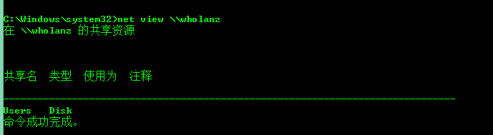

安装telnet:

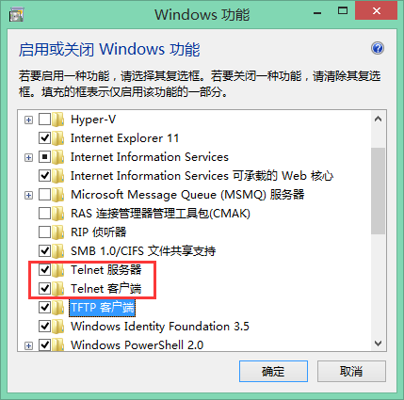

启动telnet服务后，输入命令“telnet baidu.com 80”命令连接到域名为百度的服务器的80端口，结果如下：





表明该端口可以连接

按下Ctrl + ]，进入回显界面，如图：

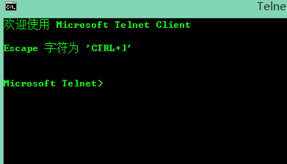

再次按下回车，进入输入界面，输入：

GET /index.html HTTP/1.1 <cr>

HOST:baidu.com <cr>

<cr>

其中<cr>代表回车，输入一定要快，否则会断开连接

